Домашнее задание №11-11

1. Колесо радиусом 0,5 м и массой 10 кг стоит перед ступенькой высотой 0,1 м. Какую наименьшую горизонтальную силу надо приложить к оси колеса, чтобы поднять его на ступеньку? (Ответ: 75 Н)

2. Что произойдет с уровнем воды в бассейне, если из лодки, плавающей в нём, бросить в воду камень?

3. Груз массой m = 2,0 кг и объёмом V = 1,0 л подвешенный на тонкой нити, целиком погружён в жидкость и не касается дна сосуда (см. рисунок). Плотность жидкости ρ = 700 кг/м³. Найдите модуль силы натяжения нити. (Ответ: 13 Н)
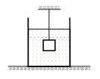
4. На границе раздела двух несмешивающихся жидкостей, имеющих плотности ρ₁ = 900 кг/м³ и ρ₂ = 3ρ₁, плавает шарик (см. рисунок). Какой должна быть плотность шарика ρ, чтобы выше границы раздела жидкостей была одна треть его объёма? (Ответ: 2100 кг/м³)
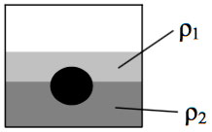

5. Чем объяснить столь разное поведение яблочных половинок?
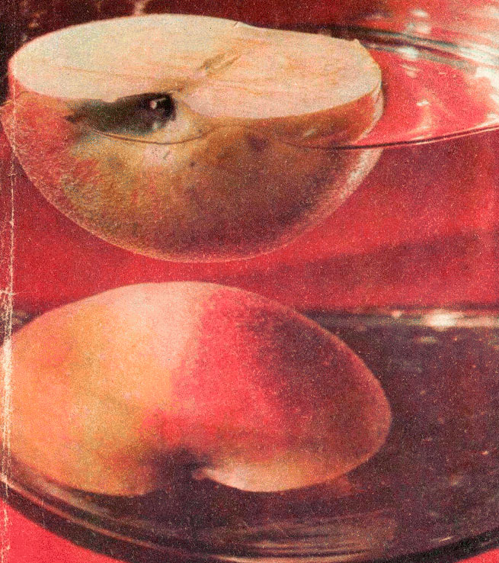

6.* На дне цилиндрического сосуда с водой площадью 400 см² стоит цилиндр высотой 40 см и площадью основания 100 см², сделанный из материала плотностью 2500 кг/м³. Какую работу надо совершить, чтобы вытащить цилиндр из воды, если начальная толщина слоя воды 60 см? Цилиндр поднимают в вертикальном положении. (Ответ: 36 Дж)

Литература

1. Л. Асламазов «Гидростатика» («Квант» №12, 1972)

2. А. Черноуцан «Гидростатика в стакане» («Квант» №3, 2008)

